GC Revotek LC
Compléter une restauration provisoire avec GC Revotek LC
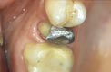
Fig 1. Préparation prête
1. Distribution de la pâte
Prélever la quantité nécessaire de pâte avec une spatule (Fig. 2). Préformer la pâte avec les doigts gantés pour faciliter le placement sur le pilier. Pour ramollir la pâte, malaxer quelques instants entre vos doigts (Fig. 3). Il est possible de former la pâte en avance pour un ajustage plus facile ou de mettre une petite quantité de matériau dans l’espace interproximal avant de presser la masse sur le pilier.
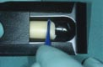  Fig 2. Prélever la quantité nécessaire |  | 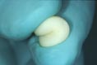  Fig 3. Malaxer doucement et plusieurs fois entre vos doigts puis pré former
2. Presser la pâte contre le pilier
Presser la pâte contre le pilier et contourer grossièrement avec les doigts ou une spatule (Fig. 4).
Vous pouvez appliquer du GC Cocoa Butter ou de la Vaseline sur la spatule ou vos doigts pour sculpter la forme plus aisément et avoir une surface plus brillante.
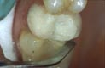
Fig 4. Presser contre le pilier et commencer à sculpter
3. Sculpter la pâte
Demander au patient de mordre légèrement pour enregistrer la surface occlusale et ajuster l’occlusion (Fig. 5). Puis ajuster et contourer les bords de la surface vestibulaire. Réajuster si nécessaire et contourer les surfaces linguale et proximale. Retirer tous les excès de pâte avec une spatule, un instrument, etc.
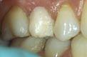
Fig 5. Demander au patient de mordre doucement pour enregistrer la surface occlusale et ajuster l’occlusion
4. Pré polymérisation
La pré polymérisation de la restauration se fait dans la bouche du patient afin de prévenir les risques de déformation au moment du retrait (Fig. 6). Avec une unité lumineuse, appliquer la lumière sur la restauration 10 secondes au total par dent et dans l’ordre suivant : surface vestibulaire, proximale occlusale et linguale.
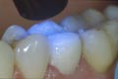
Fig 6. Pré polymérisation en bouche
5. Polymérisation finale
La polymérisation finale s’effectue en dehors de la bouche (Fig. 7). Avec une unité lumineuse, appliquer la lumière pendant 20 secondes sur chaque surface sans oublier la surface interne de la restauration.
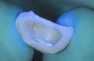
Fig 7. Polymérisation finale en dehors de la bouche du patient
6. Correction des contours, finition et polissage
6.1. Corriger la restauration provisoire avec une fraise en carbure de laboratoire (Fig. 8).
6.2. Pour un rajout externe, utiliser GC REVOTEK LC. Pour un rajout interne, utiliser une résine chémopolymérisable comme GC Unifast TRAD ou un composite fluide tel que GC UniFil Flow.
6.3. Polir avec un disque de feutre ou une peau de chamois pour donner une belle apparence brillante (Fig. 9).
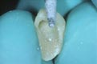  Fig 8. Finition |  | 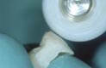  Fig 9. Polissage
7. Scellement
Sceller la restauration provisoire terminée avec le ciment de scellement provisoire GC Freegenol (Fig. 10). Si une correction ou une réparation sur la restauration provisoire s’avèrent nécessaire, vous pouvez le faire directement en bouche avec GC REVOTEK LC ou utiliser une résine chémopolymérisable comme GC Unifast.
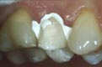
Fig 10. Scellement avec un ciment provisoire
Résultat final
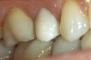
Fig 11. Résultat final

